PLANO MUNICIPAL DE SAÚDE
2022 – 2025

Atenção Primária em Saúde com eficiência, qualidade e humanização.

SÃO JERÔNIMO - RS
Julho 2021
3° Edição
Revisado em julho 2023

Administração Municipal:

Prefeito Municipal
Evandro Agiz Heberle
Vice-Prefeito Municipal
Julio Cesar Prates Cunha

Secretaria Municipal de Saúde
Éderson Pizio Lopes

Presidente do Conselho Municipal de Saúde
Lisabel Dornelles Linck

Comissão de Elaboração do PMS 2022/2025

Carolina Oliveira de Azevedo
Daniel Silva do Couto
Diego Massena Garcia
Éderson Pizio Lopes
Estér Anselmo da Silva
Fabio Caldana
Lisabel Dornelles Linck
Lori Nidia Schmidt
Rosane Gomes Schneider

Comissão de Apoio na Elaboração do PMS 2022/2025

Adriane da Rosa Weber
Aires Rossa Dalosto
Aurora Teresinha Rodrigues Beal
Luiz Fernando de Menezes Ramos

Apresentação:
Dentre os avanços que podem ser creditados ao Sistema Único de Saúde (SUS) nos trinta e um anos, está o crescente reconhecimento da importância do planejamento e seus instrumentos para a gestão da saúde pública. Um movimento contínuo, articulado, integrado e solidário do processo de planejamento em saúde reúne condições singulares para que se exercitem, em plenitude, os princípios da universalidade, integralidade e equidade, contribuindo para o que constitui o seu propósito mais sublime que é possibilitar melhores condições de vida e saúde às pessoas. Essa é a essência do SISTEMA ÚNICO DE SAÚDE.

Contudo, apesar dos avanços identificados, a consolidação de uma cultura de planificação em saúde ainda representa um enorme desafio, considerando tratar-se de um processo que envolve mudança de postura individual e técnica, além de uma mobilização, engajamento e decisão de gestores e profissionais.

Aqui em São Jerônimo, promovemos uma verdadeira revolução no modo de planejar e entregar serviços de saúde de qualidade para os usuários do SUS. O Plano municipal de saúde 2018/2021 teve como papel principal a mudança de modelo de saúde. Abandonamos uma postura “inanpiana” de atendimento por demanda espontânea, fichas e filas, para implantar um modelo de sistema integral, que observa o contexto e atua para minimizar as carências locais e potencializar e beneficiar o maior percentual possível da população.

O modelo adotado, possibilitou a criação das áreas de saúde, criou o conceito da saúde perto do cidadão, sendo que a Unidade de Saúde de atenção primaria é a porta de entrada para o acesso fácil e igualitário para os demais serviços de saúde. Organizamos os fluxos, criamos critérios técnicos de regulação isso possibilitou que a rede de saúde esteja organizada, hierarquizada e eficiente. Foi assim que conseguimos aumentar em todas as modalidades a cobertura em atendimentos da atenção primaria e secundária. Foi assim que resolvemos antigos gargalhos como a falta de exames de imagem, consultas especializadas, serviço de transporte.

O modelo foi exaustivamente testado nesses últimos dois anos devido a pandemia causada pela COVID-19. Nesse momento demostrou que o planejamento e organização do sistema permitiu que caos pior não fosse instalado. Sabemos que muito ainda precisa ser feito, conhecemos as carências e sabemos que as mudanças que produzem benefícios continuo necessitam de constante monitoramento e avaliação.

Aqui está o documento norteador, bússola na busca de uma saúde cada vez mais com eficiência, qualidade e principalmente humanização. O nosso objetivo primeiro é o bem-estar integral das pessoas. Com grande satisfação e extremamente feliz com o empenho de nossa equipe e do Conselho Municipal de Saúde, a qual agradeço pela dedicação e espirito público, apresento o PMS 2022/2025.

Forte abraço
Ederson Pizio Lopes – Secretário Municipal de Saúde

I – Histórico do Município.

A história da cidade de São Jerônimo, cujo nome original era Passo das Tropas e, depois, Passo do Novo Triunfo, remonta ao século 18 quando integrava o território da freguesia do Senhor Bom Jesus do Triunfo. As terras faziam parte da sesmaria da Piedade, doada a Manoel Gonçalves Meireles pelo governador geral da Capitania, capitão Gomes Freire de Andrade, em 1752. Com o Rio Jacuí como elemento decisivo de sua evolução, São Jerônimo foi elevada à categoria de vila em 3 de dezembro de 1860. A principal riqueza do município, as extensas jazidas de carvão de pedra, eram conhecidas desde pelo menos 1795, quando um soldado português, ferreiro, fez experiências bem-sucedidas com essa fonte de energia. O nome deste soldado perdeu-se no tempo. A descoberta do carvão é atribuída a Joaquim José da Fonseca Souza e Pinto, pelo ano de 1807. Foi no começo do século 19 que o governo da Capitania enviou ao Rio de Janeiro, para análise, 10 arrobas do minério, retiradas das jazidas de Curral Alto. A fase efetiva da exploração do carvão ocorreria só em 1872 quando o imperador Dom Pedro II concedeu autorização para isso à empresa Imperial Brazilian Coleries.
Atualmente, seu nome liga-se ao fato de ter sido encontrada a Imagem de São Jerônimo numa embarcação ancorada na praia da povoação. A origem predominante de seus habitantes foi luso-brasileira. São Jerônimo, após atingir grande desenvolvimento econômico, conseguiu emancipar-se de Bom Jesus do Triunfo. Às margens do Rio Jacuí surgiram as Charqueadas, que processavam a carne dos bovinos abatidos nos campos do município. Aliada a prosperidade das estâncias, a exploração das jazidas de carvão mineral contribuiu para o desenvolvimento da cidade.
São Jerônimo foi elevada à categoria de município em 30 de setembro de 1861. Nesta data comemora-se o aniversário do município e, também, o dia de São Jerônimo, Santo conhecido como tradutor da Bíblia do Grego e Hebraico para o Latim.
A eleição do 1º Câmara Municipal aconteceu no dia 7 de setembro de 1861, elegendo os seguintes Vereadores: Antônio José Pereira Santarém, Manoel dos Santos Cardoso de Menezes, Francisco Almeida Prates, Joaquim Alves Xavier, Antônio Barbosa da Silva, Esperidião Saraiva da Fonseca, José Francisco da Cunha, José Francisco de Carvalho, José Luiz da Silva, João Carlos More e Inocêncio Antônio Barbosa Leal no total de 11 membros. No dia 20 agosto de 1892 assume o primeiro Intendente Municipal, Sr. Antônio Cândido Coutinho.
A população de São Jerônimo é predominantemente de origem luso-brasileira, o que pode ser visto ainda hoje no centro da cidade e nos casarios de estilo açoriano-colonial, um verdadeiro patrimônio histórico da cidade.

II – Introdução

O planejamento é uma função estratégica de gestão assegurada pela Constituição Federal de 1988 e regulamentada pela Portaria GM nº 3.085, de 01 de dezembro de 2006, que regulamenta o Sistema de Planejamento do SUS (PlanejaSUS) e também pela Portaria GM nº 3.332, de 28 de dezembro de 2006, que aprova as orientações gerais relativas aos instrumentos do PlanejaSUS.

É importante destacar que, foi realizada a formação de equipe técnica responsável para a elaboração do Plano Municipal de Saúde, incluindo a participação do Conselho Municipal de Saúde.

O Plano de Saúde é definido, segundo o PlanejaSUS, como o instrumento de gestão, que baseado em uma análise situacional, define intenções e resultados a serem buscados pelo município num período de quatro anos, expressos em objetivos, diretrizes e metas.

Diferentemente do Plano Municipal de Saúde 2018/2021, devido a pandemia, não foi possível organizar as audiências públicas no interior e na sede, para efetivar a participação social. Porém, realizamos uma pesquisa virtual com os usuários, trabalhadores da saúde, prestadores de serviços e gestores, com a finalidade de ouvir as demandas e conciliar com a realidade do sistema.

Por outro lado, o relatório final da 7ª Conferência Municipal de Saúde foi utilizado como base afim de nortear a construção das políticas públicas para o próximo quadriênio.

O município possui autonomia para definir as linhas gerais do processo de elaboração no seu Plano Municipal de Saúde, consoante os princípios e diretrizes adotadas na legislação básica e normas do SUS.

Para a elaboração do Plano de Saúde é fundamental realizar uma análise situacional do município, que pode ser realizada de diversas maneiras.

A análise foi dividida em: identificação do município e da secretaria municipal de saúde, situação de saúde no município, atenção integral a saúde, vigilância em saúde, gestão de saúde. É importante destacar a importância do perfil epidemiológico da população residente no município, no qual poderão ser utilizados diversos sistemas de informação de saúde, definindo indicadores do município, que são medidas que contém informações relevantes sobre determinados atributos e dimensões do estado de saúde, bem como o desempenho de saúde.

Todas as informações descriminadas foram analisadas e comentadas, contextualizando as características locais que contribuíram para tal situação, levando em conta o ultimo PMS, nos quais sinalizando os problemas e necessidades refletidos na informação epidemiológica, utilizando quadros, tabelas, gráficos para cada informação, preferencialmente com uma série histórica de no mínimo quatro anos.

Dessa forma apresentamos o Plano Municipal de Saúde de São Jerônimo para o quadriênio 2022/2025.

III. ANÁLISE SITUACIONAL:

São Jerônimo pertence à Região Metropolitana, com uma distância de 68 quilômetros da Capital do Estado. Possui uma área de 970km²
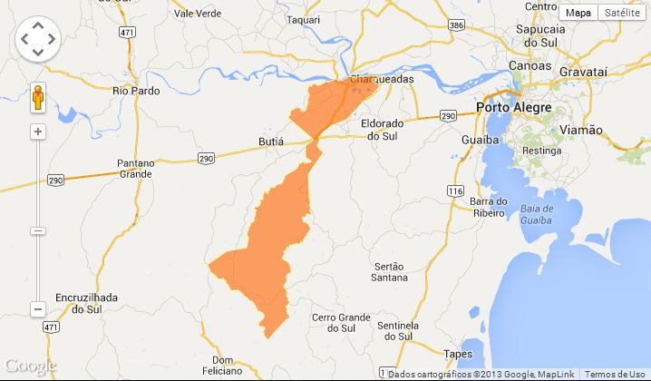
Sua divisão político/administrativa é composta por sua sede e mais três distritos, Morrinhos, Quitéria e Gramal, localizados na Zona Rural do município.

- LOCALIZAÇÃO DO MUNICÍPIO/ TERRITÓRIO E MEIO AMBIENTE

População estimada [2020] | 24.412 pessoas
 | População no último censo [2010] | 22.134 pessoas
 | Densidade demográfica [2010] | 23,64 hab/km²

Na Zona Rural o abastecimento de água é feito através de poços comuns, poucas propriedades possuem poços artesianos, porém essa água não é tratada. Algumas propriedades ainda utilizam água de cacimbas.

Na Vila Porto do Conde e Carvoeira, distante 13km da sede já existem poços com água tratada.

Na região urbana o percentual de água tratada é de 99%, ficando fora do tratamento, apenas, uma pequena área na saída do município que foi considerada área invadida, motivo pelo qual ainda não tem rede de água tratada.

O município faz parte da bacia hidrográfica do Rio Jacuí, sendo que em seu território ocorre o encontro dos Rios Taquari e Jacuí.

Quanto ao esgotamento sanitário apresenta 69.9% de domicílios adequado, 96.9% de domicílios urbanos em vias públicas com arborização e 17.3% de domicílios urbanos em vias públicas com urbanização adequada (presença de bueiro, calçada, pavimentação e meio-fio).

Quando comparado com os outros municípios do estado, fica na posição 132 de 497, 73 de 497 e 283 de 497, respectivamente. Já quando comparado a outros municípios do Brasil, sua posição é 1390 de 5570, 588 de 5570 e 2075 de 5570, respectivamente.

TERRITÓRIO E AMBIENTE
 | Área da unidade territorial [2020] | 935,596 km²
 | Esgotamento sanitário adequado [2010] | 69,9 %
 | Arborização de vias públicas [2010] | 96,9 %
 | Urbanização de vias públicas [2010] | 17,3 %
 | Bioma [2019] | Pampa
 | Sistema Costeiro-Marinho [2019] | Não pertence
 | Hierarquia urbana [2018] | Centro Subregional B (3B) - Município...
 | Região de Influência [2018] | Arranjo Populacional de Porto Alegre/...
 | Região intermediária [2020] | Porto Alegre
 | Região imediata [2020] | Charqueadas - Triunfo - São Jerônimo
 | Mesorregião [2020] | Metropolitana de Porto Alegre
 | Microrregião [2020] | São Jerônimo

2. ASPECTOS SÓCIO-ECONÔMICOS

Em 2014, tinha um PIB per capita de R$ 20.814,55. Na comparação com os demais municípios do estado, sua posição era de 328 de 497. Já na comparação com municípios do Brasil todo, sua colocação era de 1650 de 5570.
Em 2015, tinha 74% do seu orçamento proveniente de fontes externas. Em comparação aos outros municípios do estado, estava na posição 369 de 497 e, quando comparado a municípios do Brasil todo, ficava em 4306 de 5570.

ECONOMIA
 | PIB per capita [2018] | 24.175,77 R$
 | Percentual das receitas oriundas de fontes externas [2015] | 74 %
 | Índice de Desenvolvimento Humano Municipal (IDHM) [2010] | 0,696
 | Total de receitas realizadas [2017] | 63.031,78 R$ (×1000)
 | Total de despesas empenhadas [2017] | 50.246,23 R$ (×1000)

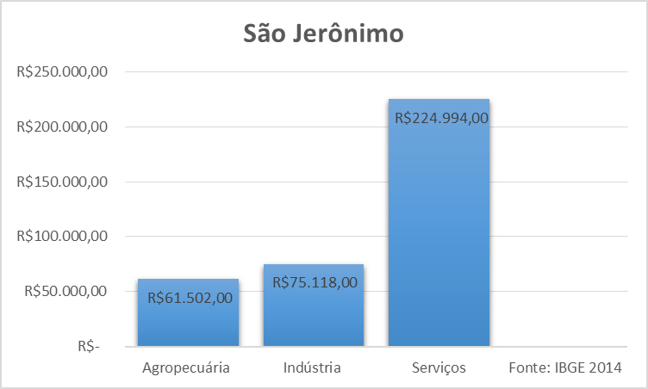

3. ASPECTOS POPULACIONAIS

3.1 PERFIL DEMOGRÁFICO:

População estimada de 2012 – Sexo e faixa etária.

Faixa Etária | Homem | Mulher | Total
00 - 04 | 775 | 730 | 1.505
05 - 09 | 853 | 788 | 1.641
10 - 14 | 951 | 904 | 1.855
15 - 19 | 964 | 880 | 1.844
20 – 29 | 1.776 | 1.777 | 3.553
30 - 39 | 1.594 | 1.574 | 3.168
40 - 49 | 1.507 | 1.614 | 3.121
50 - 59 | 1.324 | 1.359 | 2.683
60 - 69 | 841 | 863 | 1.704
70 - 79 | 440 | 525 | 965
+ 80 | 138 | 237 | 375
Total | 11.163 | 11.251 | 22.414

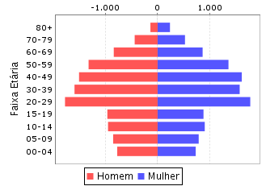

IV DADOS EPIDEMIOLÓGICOS

1. MORTALIDADE POR GRUPOS DE CAUSAS, ANO E RESIDÊNCIA
(Fonte: Portal do Datasus TABNET/SIM - 2017)

Morbidade Hospitalar do SUS - por local de residência - Rio Grande do Sul
Óbitos por Lista Morb CID-10 e Ano atendimento
Município: 431840 São Jerônimo
Período: Jan/2017-Mai/2021

Lista Morb CID-10 | 2016 | 2017 | 2018 | 2019 | 2020 | 2021 | Total
01 - Algumas doenças infecciosas e parasitárias | 6 | 26 | 42 | 56 | 46 | 42 | 218
02 - Septicemia | 3 | 18 | 34 | 18 | 10 | 5 | 88
03 - Outras doenças bacterianas | 3 | 7 | 7 | 37 | 17 | 4 | 75
04 - Restante de outras doenças bacterianas | 3 | 7 | 7 | 37 | 17 | 4 | 75
05 - Varicela e herpes zoster | - | - | - | 1 | - | - | 1
06 - Outras doenças virais | - | - | - | - | 19 | 33 | 52
07 - Restante de outras doenças virais | - | - | - | - | 19 | 33 | 52
08 - Micoses | - | - | 1 | - | - | - | 1
09 - Leishmaniose | - | 1 | - | - | - | - | 1
10 - Leishmaniose visceral | - | 1 | - | - | - | - | 1
11 - Neoplasias (tumores) | 1 | 7 | 19 | 14 | 6 | 5 | 52
12 - Neoplasia maligna do lábio cavid oral e faringe | - | - | 3 | - | - | - | 3
13 - Neoplasia maligna do esôfago | - | - | - | 1 | 2 | 2 | 5
14 - Neoplasia maligna do estômago | - | 1 | 1 | - | - | - | 2
15 - Neoplasia maligna do cólon | - | 1 | 1 | 1 | - | - | 3
16 - Neoplasia maligna junção retoss reto ânus canal anal | - | - | 2 | - | - | - | 2
17 - Neoplasia maligna fígado e vias biliares intra-hepáticas | - | - | - | 1 | - | - | 1
18 - Neoplasia maligna do pâncreas | - | 2 | - | 1 | - | - | 3
19 - Outras neoplasias malignas de órgãos digestivos | - | - | 2 | 3 | - | - | 5
20 - Neoplasia maligna de traqueia brônquios e pulmão | - | - | 2 | 1 | - | 1 | 4
21 - Outras neoplasias malignas órgão respiratórios e intratorácicas | - | - | - | 1 | - | - | 1
22 - Neoplasia maligna da mama | - | 1 | 3 | 1 | 1 | - | 6
23 - Outras neoplasias malignas órgãos genitais femininos | 1 | - | - | - | - | - | 1
24 - Neoplasia maligna da próstata | - | - | 1 | - | - | - | 1
25 - Neoplasia maligna da bexiga | - | - | 1 | - | - | - | 1
26 - Outras neoplasias malignas do trato urinário | - | - | 2 | - | 1 | - | 3
27 - Neoplasia maligna do encéfalo | - | - | - | 1 | - | - | 1
28 - Neoplasias malignas outro local mal def secun e não especificado | - | 1 | 1 | - | - | 2 | 4
29 - Linfoma não-Hodgkin | - | - | - | 1 | - | - | 1
30 - Leucemia | - | - | - | - | 1 | - | 1
31 - Outras neoplasias in situ benigs e comport incert desc | - | 1 | - | 2 | 1 | - | 4
32 - Doenças sangue órgãos hemat e transt imunitár | - | 2 | 3 | 3 | - | - | 8
33 - Outras anemias | - | 2 | 3 | 3 | - | - | 8
34 - Doenças endócrinas nutricionais e metabólicas | - | 2 | 1 | - | - | - | 3
35 - Diabetes mellitus | - | 1 | - | - | - | - | 1
36 - Desnutrição | - | 1 | 1 | - | - | - | 2
37 - Doenças do sistema nervoso | - | 1 | - | 1 | - | - | 2
38 - Outras doenças do sistema nervoso | - | 1 | - | 1 | - | - | 2
39 - Doenças do aparelho circulatório | - | 14 | 10 | 12 | 16 | 5 | 57
40 - Infarto agudo do miocárdio | - | 2 | 2 | 2 | 2 | - | 8
41 - Outras doenças isquêmicas do coração | - | - | 1 | - | - | - | 1
42 - Embolia pulmonar | - | - | - | - | 1 | - | 1
43 - Transtornos de condução e arritmias cardíacas | - | 1 | - | 1 | - | - | 2
44 - Insuficiência cardíaca | - | 4 | 3 | 3 | 6 | 1 | 17
45 - Outras doenças do coração | - | - | 2 | 1 | - | 1 | 4
46 - Hemorragia intracraniana | - | 2 | 1 | 1 | - | - | 4
47 - Infarto cerebral | - | 2 | - | - | 1 | - | 3
48 - Acidente vascular cerebral não especificado hemorrág ou isq (AVC) | - | 3 | 1 | 2 | 6 | 1 | 13
49 - Outras doenças cerebrovasculares | - | - | - | - | - | 1 | 1
50 - Outras doenças vasculares periféricas | - | - | - | - | - | 1 | 1
51 - Embolia e trombose arteriais | - | - | - | 1 | - | - | 1
52 - Outras doenças das artérias arteríolas e capil | - | - | - | 1 | - | - | 1
53 - Doenças do aparelho respiratório | 3 | 20 | 15 | 11 | 15 | 1 | 65
54 - Influenza [gripe] | - | - | 1 | - | 1 | - | 2
55 - Pneumonia | 2 | 12 | 10 | 6 | 6 | - | 36
56 - Bronquite enfisema e outras doenç pulm obstr crôn | - | 3 | 2 | 1 | 4 | 1 | 11
57 - Outras doenças do aparelho respiratório | 1 | 5 | 2 | 4 | 4 | - | 16
58 - Doenças do aparelho digestivo | 1 | 1 | 4 | 6 | 6 | 1 | 19
59 - Úlcera gástrica e duodenal | - | - | - | - | 1 | - | 1
60 - Outras doenças do esôfago estômago e duodeno | - | - | - | 1 | 2 | - | 3
61 - Hérnia inguinal | - | - | - | 1 | - | - | 1
62 - Ileo paralítico e obstrução intestinal s/hérnia | - | - | - | 1 | 2 | - | 3
63 - Outras doenças dos intestinos e peritônio | - | - | - | 1 | 1 | - | 2
64 - Doença alcoólica do fígado | 1 | 1 | 1 | - | - | - | 3
65 - Colelitíase e colecistite | - | - | 1 | - | - | - | 1
66 - Pancreatite aguda e outras doenças do pâncreas | - | - | 1 | - | - | - | 1
67 - Outras doenças do aparelho digestivo | - | - | 1 | 2 | - | 1 | 4
68 - Doenças da pele e do tecido subcutâneo | - | - | - | - | 1 | - | 1
69 - Infecções da pele e do tecido subcutâneo | - | - | - | - | 1 | - | 1
70 - Doenças do aparelho geniturinário | 1 | 7 | 2 | 2 | 5 | 1 | 18
71 - Outras doenças glomerulares | - | - | 1 | - | - | - | 1
72 - Doenças renais túbulo-intersticiais | - | 3 | 1 | - | - | - | 4
73 - Insuficiência renal | - | 2 | - | 2 | 4 | - | 8
74 - Cistite | 1 | - | - | - | - | - | 1
75 - Algumas afec originadas no período perinatal | - | 1 | - | - | 2 | - | 3
76 - Outros transt respiratórios orig per perinatal | - | 1 | - | - | 2 | - | 3
77 - Malf cong deformidades e anomalias cromossômicas | - | - | - | 1 | 1 | 1 | 3
78 - Malformações congênitas do aparelho circulat | - | - | - | - | 1 | 1 | 2
79 -Sint sinais e achad anorm ex clín e laborat | - | 1 | 3 | 1 | 2 | - | 7
80 - Dor abdominal e pélvica | - | - | 1 | - | - | - | 1
81 - Outr sist sinais achad anorm ex clín labor NCOP | - | 1 | 2 | 1 | 2 | - | 6
82 - Lesões enven e alg out conseq causas externas | - | 3 | 3 | 4 | 3 | 3 | 16
83 - Fratura do fêmur | - | 2 | - | - | - | - | 2
84 - Traumatismo intracraniano | - | - | - | - | 1 | 1 | 2
85 - Outr traum reg espec não espec e múltipl corpo | - | - | - | 1 | - | 1 | 2
86 - Efeitos corpo estranho através de orifício nat | - | - | - | - | 1 | - | 1
87 - Outros efeitos e não espec de causas externas | - | - | 1 | - | - | - | 1
88 - Cert compl prec traum compl cirúrg ass méd NCOP | - | 1 | 2 | 3 | 1 | 1 | 8
Total | 12 | 85 | 102 | 111 | 103 | 59 | 472

Fonte: Ministério da Saúde - Sistema de Informações Hospitalares do SUS (SIH/SUS)

2. NÚMERO DE PARTOS NORMAIS (VAGINAL) E CESÁREAS POR MUNICÍPIO DE RESIDÊNCIA

Procedimento | 2017 | 2018 | 2019 | 2020 | 2021 | Total
0310010039 PARTO NORMAL | 95 | 73 | 74 | 85 | 24 | 351
0310010047 PARTO NORMAL EM GESTACAO DE ALTO RISCO | 3 | 2 | 2 | 4 | - | 11
0411010026 PARTO CESARIANO EM GESTACAO DE ALTO RISCO | 9 | 4 | 3 | 3 | 1 | 20
0411010034 PARTO CESARIANO | 107 | 99 | 126 | 106 | 52 | 490
0411010042 PARTO CESARIANO C/ LAQUEADURA TUBARIA | 1 | 1 | - | - | 3 | 5
Total | 215 | 179 | 205 | 198 | 80 | 877

Fonte: Ministério da Saúde - Sistema de Informações Hospitalares do SUS (SIH/SUS)

3. NÚMERO DE NASCIMENTOS X CONSULTAS PRÉ-NATAIS REALIZADAS CONFORME MUNICÍPIO DE RESIDÊNCIA

Nascidos vivos - Rio Grande do Sul
Nascimentos p/ ocorrência por Consulta pré-natal e Ano do nascimento
Município: 431840 São Jerônimo
Período:2016-2019

Consultas pré-natal | 2016 | 2017 | 2018 | 2019 | Total
Nenhuma | 7 | 8 | 8 | 9 | 32
De 1 a 3 consultas | 60 | 56 | 76 | 66 | 258
De 4 a 6 consultas | 168 | 221 | 239 | 227 | 855
7 ou mais consultas | 725 | 850 | 818 | 818 | 3211
Ignorado | 1 | - | 1 | 1 | 3
Total | 961 | 1135 | 1142 | 1121 | 4359

Fonte: MS/SVS/DASIS - Sistema de Informações sobre Nascidos Vivos - SINASC

Procedimento: 0301010110 CONSULTA PRÉ-NATAL
Período:Jan/2017-Mai/2021

Procedimento |  | 2018 | 2019 | 2020 | 2021
0301010110 CONSULTA PRÉ-NATAL |  | 850 | 1375 | 2754 | 857
Total |  | 850 | 1375 | 2754 | 857
Fonte: Ministério da Saúde - Sistema de Informações Ambulatoriais do SUS (SIA/SUS)

IV. ESTRUTURA DE SAÚDE/ REGIÕES DE SAÚDE/ REDE FÍSICA INSTALADA/ SERVIÇOS DE SAÚDE.

O Sistema de saúde de São Jerônimo, foi estruturado sob o conceito de estratégia de saúde da familia, esta organizado e dividivo em 4 regiões de saúde, conta com uma estrutura física instalada para atender as as Unidades de Atenção Primaria, Vigilancia em Saúde, Serviços de retaguarda, apoio e gestão distribuidos da seguinte forma:

1.1. AREA DE SAÚDE 1:

1.1.1 - DELIMITAÇÃO GEOGRAFICA:

Bairro | Limites
Vila Porto do Conde, Assentamento, Bairro Bandeira Branca, Bairro Passo da Areia, Chananeco, Bairro Cidade Alta, parte do Bairro São Thómas, parte do Bairro Fátima. | Ao norte, limitando pelas Ruas José Zeferino Ferreira, Rua Lima e Silva e Rua José Batista Anjolin. Ao Leste, pelas Ruas Glaucus Saraiva, Rua Antônio de Carvalho e Rua Vasco Antônio Ramos Alves, seguindo pela ERS 401, abrangendo até o Cerro da Capororoca  Ao Sul, abrangendo Assentamento, Porto do Conde e Carvoeira, até o limite da BR 290.

Lei Municipal n° 3658 de 05 de Junho 2018.

1.1.2 – UNIDADE DE SAÚDE REFERÊNCIA

Nome do estabelecimento em saúde | UNIDADE DE SAÚDE DA FAMILIA ZILDO SIPPEL
CNES | 0215074
Endereço | Luiz Cunha Dias, n°167  Passo da Areia  Sede/ São Jerônimo
Horário de funcionamento e tipo de atividades | Segunda a Sexta feira das 08:00 as 12:00 e das 13:00 às 17:00  Atenção primária em saúde, estratégia de saúde da família
ENDEREÇO COMPLEMENTAR | Unidade de Saúde do Conde (2227088)

1.1.3 – EQUIPES DE SAÚDE DA FAMILIA

Equipe 1 Unidade Zildo Sippel

CNES | 0215074 INE n° 0001640593
FUNÇÃO |  | n° de profissionais | Carga horaria
Medico de ESF |  | 01 | 40hs
Enfermeiro |  | 01 | 40hs
Técnico em enfermagem |  | 02 | 40hs
Agente comunitário de saúde |  | 02 | 40hs
Higienizador |  | 01 | 40hs
Odontólogo |  | 01 | 20hs
Médico Pediatra |  | 01 | 08hs
Recepcionista |  | 01 | 30hs

Equipe 2 Unidade Zildo Sippel

CNES | 0215074 INE n° 0002092611
FUNÇÃO |  | n° de profissionais | Carga horaria
Medico de ESF |  | 01 | 40hs
Enfermeiro |  | 01 | 40hs
Técnico em enfermagem |  | 02 | 40hs
Agente comunitário de saúde |  | 02 | 40hs
Recepcionista |  | 01 | 40hs
Odontólogo |  | 01 | 20hs
Médico Pediatra |  | 01 | 08hs

2.1. AREA DE SAÚDE 2:

2.1.1 - DELIMITAÇÃO GEOGRAFICA:

Bairro | Limites
Bairro Princesa Isabel, Bairro Centro, Bairro Cidade Baixa, parte do Bairro Bela Vista, parte do Bairro Quininho, parte do Bairro São Thómaz, parte do Bairro Fátima. | Ao sul, iniciando-se pelas Ruas José Zeferino Ferreira, Rua Lima e Silva e Rua José Batista Anjolin. Ao leste, limita-se pelas Ruas Glaucus Saraiva e Flores da Cunha.

Lei Municipal n° 3658 de 05 de Junho 2018.

2.1.2 – UNIDADE DE SAÚDE REFERÊNCIA

Nome do estabelecimento em saúde | UNIDADE DE SAÚDE DA FAMILIA CENTRAL
CNES | 2227037
Endereço | Ramiro Barcelos, n°292  Centro  Sede/ São Jerônimo
Horário de funcionamento e tipo de atividades | Segunda a Sexta feira das 08:00 as 12:00 e das 13:00 às 17:00.  Atenção primária em saúde, estratégia de saúde da família.

2.1.3 – EQUIPES DE SAÚDE DA FAMILIA

Equipe 1 Unidade de Saúde da Fámilia Central

CNES | 2227037 INE n° 0000434248
FUNÇÃO |  | n° de profissionais | Carga horaria
Medico de ESF |  | 01 | 40hs
Medico clinico |  | 02 | 20hs
Enfermeiro |  | 01 | 40hs
Enfermeiro |  | 01 | 30hs
Odontólogo |  | 02 | 20hs
Técnico em enfermagem |  | 02 | 40hs
Técnico em enfermagem |  | 04 | 30hs
Agente comunitário de saúde |  | 04 | 40hs
Higienizador |  | 01 | 40hs
Recepcionista |  | 02 | 40hs

3.1. AREA DE SAÚDE 3:

3.1.1 - DELIMITAÇÃO GEOGRAFICA:

Bairro | Limites
parte do Bairro Fátima, parte do Bairro Bela Vista, Bairro Quininho, Bairro Industrial, Bairro São Francisco, Bairro Padre Reus, Loteamento Bela Vista, Bairro Lago Parque Clube, Bairro Lindos Ares | Ao oeste, iniciando pela confluência da ERS 401 com a Rua Vasco Antônio Ramos Alves, seguindo pelas Ruas Antônio de Carvalho, Rua Glaucus Saraiva e Rua Flores da Cunha.

Lei Municipal n° 3658 de 05 de Junho 2018.

3.1.2 – UNIDADE DE SAÚDE REFERÊNCIA

Nome do estabelecimento em saúde | UNIDADE DE SAÚDE DA FAMILIA SÃO FRANCISCO
CNES | 5092493
Endereço | Inacio Rodrigues da Silva, n°44  São Francisco  Sede/ São Jerônimo
Horário de funcionamento e tipo de atividades | Segunda a Sexta feira das 08:00 as 12:00 e das 13:00 às 17:00  Atenção primária em saúde, estratégia de saúde da família.

3.1.3 – EQUIPES DE SAÚDE DA FAMILIA

Equipe 1 Unidade de Saúde da Família São Francisco
CNES | 5092493 INE n° 0001640593
FUNÇÃO |  | n° de profissionais | Carga horaria
Medico de ESF |  | 01 | 40hs
Enfermeiro |  | 01 | 40hs
Odontólogo |  | 01 | 20hs
Técnico em enfermagem |  | 02 | 40hs
Recepcionista |  | 01 | 30hs
Agente comunitário de saúde |  | 02 | 40hs
Higienizador |  | 01 | 40hs

4.1. AREA DE SAÚDE 4:

4.1.1 - DELIMITAÇÃO GEOGRAFICA:

Bairro | Limites
Morrinhos, Rincão dos Coreias, Morrinhos Alto, Palmeira, Quitéria, Campo Bom, Gramal, Conta do Sutil, Sultilzinho, Santa Elizia. | Ao norte, iniciando-se pela BR 290.

Lei Municipal n° 3658 de 05 de Junho 2018.

4.1.2 – UNIDADE DE SAÚDE REFERÊNCIA

Nome do estabelecimento em saúde | UNIDADE SAUDE INTERIOR
CNES | 6382789
Endereço | Interior/Palmeira
Horário de funcionamento e tipo de atividades | Segunda a Sexta feira das 08:00 as 12:00 e das 13:00 às 17:00  Atenção primária em saúde, estratégia de saúde da família
ENDEREÇO COMPLEMENTAR | UNIDADE DE SAÚDE CAMPO BOM  UNIDADE DE SAÚDE MORRIHOS (7441479)  UNIDADE DE SAÚDE RINÇÃO DOS CORREA (9736018)  UNIDADE DE SAÚDE GRAMAL  UNIDADE DE SAÚDE QUITÉRIA (2227061)

4.1.3 – EQUIPES DE SAÚDE INTERIOR

CNES | 5092493 INE n° 0001640593
FUNÇÃO |  | n° de profissionais | Carga horaria
Medico clinico |  | 01 | 08 hs
Medico clinico |  | 01 | 08 hs
Medico Gineco |  | 01 | 12 hs
Médico Psiquiatra |  | 01 | 6 hs
Enfermeiro |  | 01 | 40hs
Odontólogo |  | 01 | 30hs
Técnico em enfermagem |  | 01 | 30hs
Recepcionista |  | 04 | 30hs
Agente comunitário de saúde |  | 05 | 40hs
Higienizador |  | 03 | 40hs
Motorista |  | 01 | 40hs

5.1. SERVIÇOS DE RETAGUARDA E ATENÇÃO ESPECIALIZADA:

5.1.1 – CAPS

Os Centros de Atenção Psicossocial (CAPS) nas suas diferentes modalidades são pontos de atenção estratégicos da RAPS: serviços de saúde de caráter aberto e comunitário constituído por equipe multiprofissional e que atua sobre a ótica interdisciplinar e realiza prioritariamente atendimento às pessoas com sofrimento ou transtorno mental, incluindo aquelas com necessidades decorrentes do uso de álcool e outras drogas, em sua área territorial, seja em situações de crise ou nos processos de reabilitação psicossocial e são substitutivos ao modelo asilar.

5.1.2 – UNIDADE DE SAÚDE REFERÊNCIA

Nome do estabelecimento em saúde | CENTRO DE ATENÇÃO PSICOSSOCIAL
CNES | 5092507
Endereço | Ramiro Barcelos n°159
Horário de funcionamento e tipo de atividades | Segunda a Sexta feira das 08:00 as 12:00 e das 13:00 às 17:00  Atenção especializada em saúde mental

5.1.3 – EQUIPES DE SAÚDE CAPS

CNES | 5092507
FUNÇÃO | n° de profissionais | Carga horaria
Médico Psiquiatra | 02 | 12hs
Médico clinico | 01 | 6hs
Assistente social | 01 | 30hs
Enfermeiro | 01 | 40hs
Técnico em enfermagem | 02 | 30hs
Recepcionista | 02 | 30hs
Higienizador | 02 | 40hs
Psicólogo | 02 | 30hs

6.1.1 – POLICLINICA AMBULARORIO DE ESPECIALIDADES E DIAGNOSTICO POR IMAGEM

Visando oferecer um atendimento integrado em saúde, foi implantada a Policlinica Municipal, tem por objetivo prover tratar de forma eficaz a saúde, atuando como serviço de retaguarda a atenção primaria de saúde

6.1.2 – UNIDADE DE SAÚDE REFERÊNCIA

Nome do estabelecimento em saúde | POLICLINICA
CNES | 7557566
Endereço | Coronel Soares de Carvalho n°451
Horário de funcionamento e tipo de atividades | Segunda a Sexta feira das 08:00 as 12:00 e das 13:00 às 17:00  Atenção especializada e diagnóstico por imagem

6.1.3 – EQUIPES DE SAÚDE POLICLINICA

CNES | 7557566
FUNÇÃO | Número de Profissionais
Médico Gineco/obstreta | 01
Médico Pediatra | 01
Medico ecografista | 01
Técnico em enfermagem | 02
Recepcionista | 02
Higienizador | 01
Psicólogo | 01

7.1.1 – UNIDADE DE FISIOTERAPIA

A fisioterapia tem como base o diagnóstico, tratamento e prevenção de doenças e outras questões ligadas ao bem-estar do corpo e à mobilidade. Com o tratamento adequado, é possível preservar, manter e principalmente reabilitar a saúde dos indivíduos.

7.1.2 – UNIDADE DE SAÚDE REFERÊNCIA

Nome do estabelecimento em saúde | CENTRO DE SAÚDE UNIDADE
CNES | 9570683
Endereço | Coronel Soares de Carvalho n°451
Horário de funcionamento e tipo de atividades | Segunda a Sexta feira das 08:00 as 12:00 e das 13:00 ás 17:00  Atenção especializada e reabilitação

CNES | 95700683
FUNÇÃO | Número de Profissionais
Fisioterapeuta geral | 02

7.1.1 – TRANSPORTE SANITARIO ELETIVO

O Transporte Sanitário Eletivo (TSE) é entendido como aquele destinado ao deslocamento programado de pessoas para realizar procedimentos de caráter eletivo, regulados e agendados, sem urgência, em situações programadas, no próprio município de residência ou em outro município nas regiões de saúde de referência, conforme pactuação

7.1.2 – UNIDADE DE SAÚDE REFERÊNCIA NO INTERIOR
Nome do estabelecimento em saúde | UNIDADE DE SAÚDE GRAMAL
Agendamento para utilização: | TODAS UNIDADES DE SAÚDE INTERIOR
Horário de funcionamento e tipo de atividades | Segunda a Sexta feira das 08:00 as 12:00 e das 13:00 ás 17:00  Atenção especializada e reabilitação

7.1.3 – FROTA DE TRANSPORTE SANITARIO ELETIVO E DE APOIO NO INTERIOR
Quantidade | Veiculo | n° lugares
03 | Spin | 07
01 | Van com acessibilidade | 14
01 | Caminhonete Ranger | 05

7.1.4 – UNIDADE DE SAÚDE REFERÊNCIA SEDE E TRANSPORTE DE APOIO
Nome do estabelecimento em saúde | SECRETARIA DA SAÚDE
Agendamento para utilização: | CENTRAL DE CONTROLE E ADMINISTRAÇÃO DA FROTA
Horário de funcionamento e tipo de atividades | Segunda a Sexta feira das 08:00 as 12:00 e das 13:00 às 17:00  Atenção especializada e reabilitação

7.1.5 – FROTA DE TRANSPORTE SANITARIO ELETIVO E DE APOIO NO INTERIOR
Quantidade | Veiculo | n° lugares
02 | Onix | 05
03 | Cromos | 05
02 | Van com acessibilidade | 17
04 | Spin | 07
01 | Ford Ka | 05
01 | Ranger | 05

8.1.1 – TRANSPORTE AMBULÂNCIA TIPO A

É usada para o transporte de pacientes sem risco de vida, remoções simples e de caráter eletivo. Além disso, neste caso, a tripulação mínima é um motorista e um técnico de enfermagem.

8.1.2 – UNIDADE DE SAÚDE REFERÊNCIA NO INTERIOR
Nome do estabelecimento em saúde | PALMEIRA  GRAMAL
Chamada para utilização: | Toda área de saúde 4
Horário de funcionamento e tipo de atividades | 24 hs

8.1.3 – FROTA INTERIOR
Quantidade | Veiculo
01 | Montana
01 | Kangoo

8.1.4 – UNIDADE DE SAÚDE REFERÊNCIA SEDE
Nome do estabelecimento em saúde | SECRETARIA DE SAÚDE
Chamada para utilização: | TELEFONE PLANTÃO 24D
Horário de funcionamento e tipo de atividades | 24 hs

8.1.5 – FROTA INTERIOR
Quantidade | Veiculo
01 | Sprinter
01 | Kangoo

9.1.1 – ASSISTÊNCIA HOSPITALAR E EMERGÊNCIA

A assistência hospitalar e o serviço de emergência é prestada pelo Hospital Regional de São Jerônimo, entidade mantida pela Associação dos Funcionários Públicos do Rio Grande do Sul

CNES | 2227886
FUNÇÃO | Número de Profissionais
Técnico em Enfermagem | 153
Enfermeiro | 32
Secretario de Posto | 19
Administrativo | 38
Recepcionista | 20
Porteiros | 11
Higienizadoras | 39
Lavandeira | 08
Cozinheira | 36
Manutenção | 07
Laboratório | 17
Farmácia | 17
Médicos | 111
SESMT | 02
Motoristas | 02
Fisioterapeuta | 05
Assistente Social | 02

V. DIAGNOSTICO DADOS DOS ATENDIMENTOS REALIZADOS NO EXERCICIO.

1.1.1 ATENÇÃO PRIMARIA

Cobertura de atenção primÁria em saúde

1.1.2 ATENÇÃO PRIMARIA

Cobertura de atendimento médico atenção primária

1.1.3 ATENDIMENTO GINICOLOGICO

Cobertura de atendimento médico ginecológico

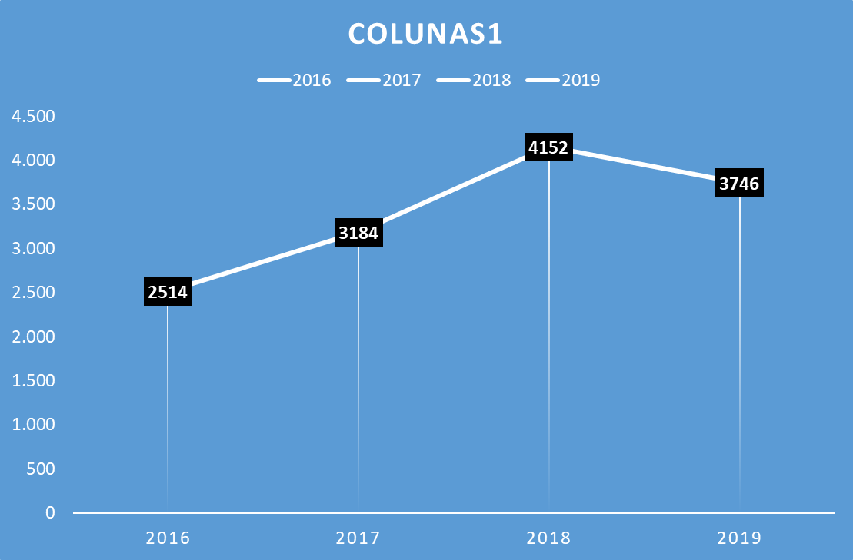

1.1.4 ATENDIMENTO ODONTOLOGICO

Cobertura de atendimento odontológico

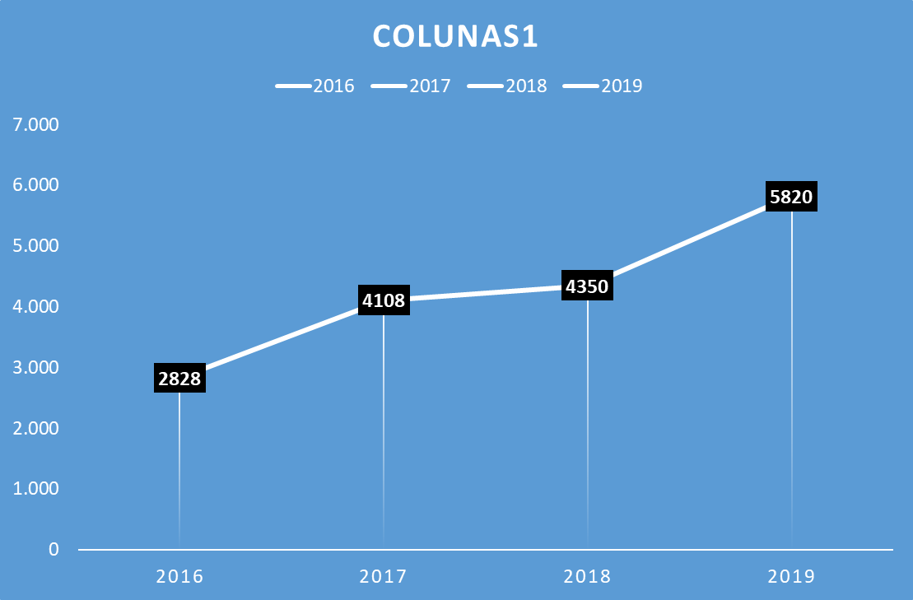

1.1.5 ATENDIMENTO PEDIATRICO

Cobertura de atendimento médico em pediatria

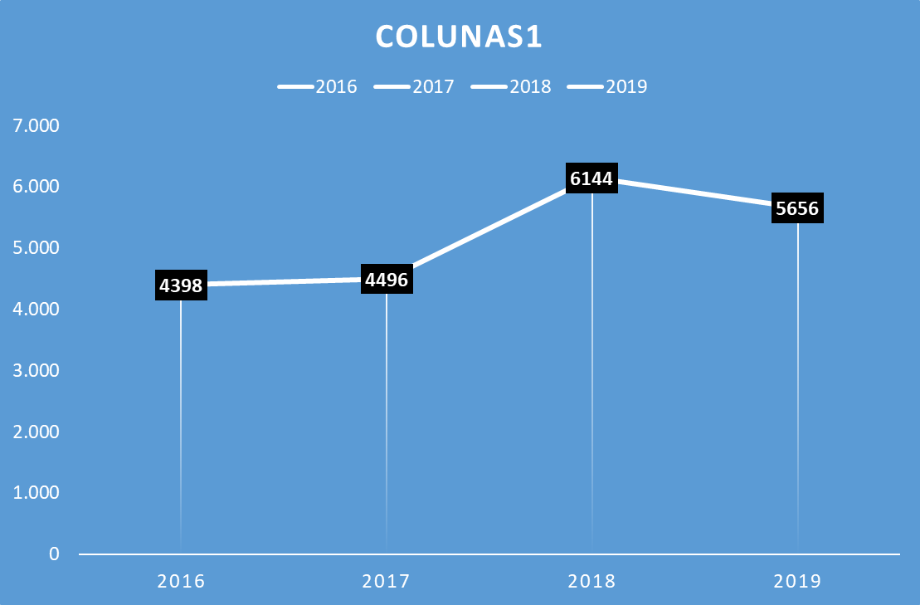

1.1.6 ATENDIMENTO ESPECIALIZADO EM DIAGNOSTICO POR IMAGEM

1.1.6.1 - Cobertura de atendimento ECOGRAFIA

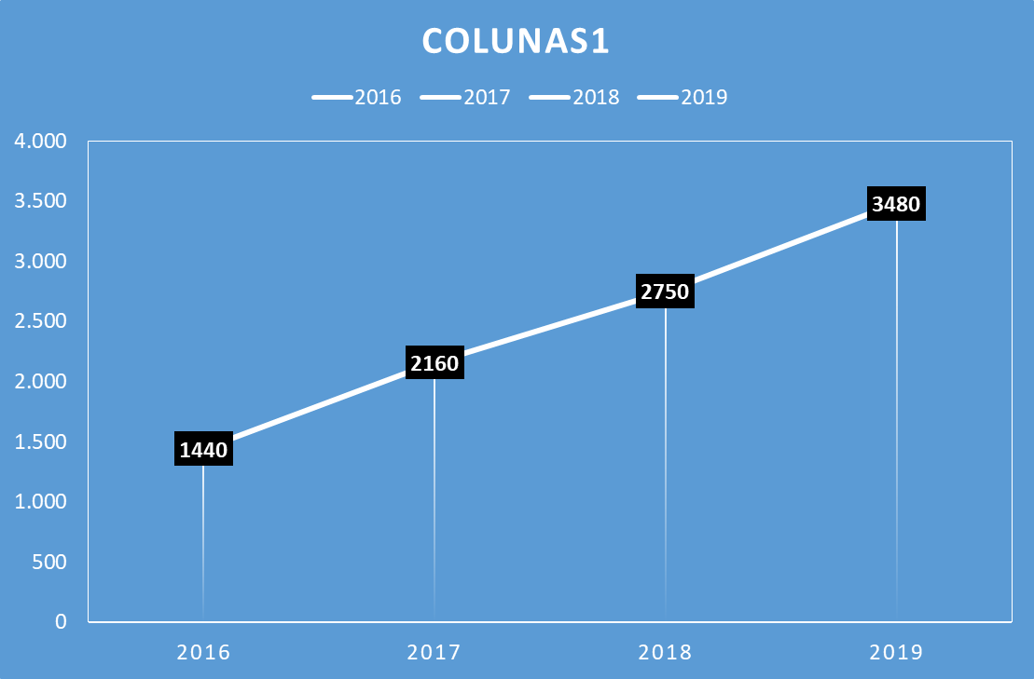

1.1.6.2 - Cobertura de atendimento TOMOGRAFIA E RESSONÂNCIA

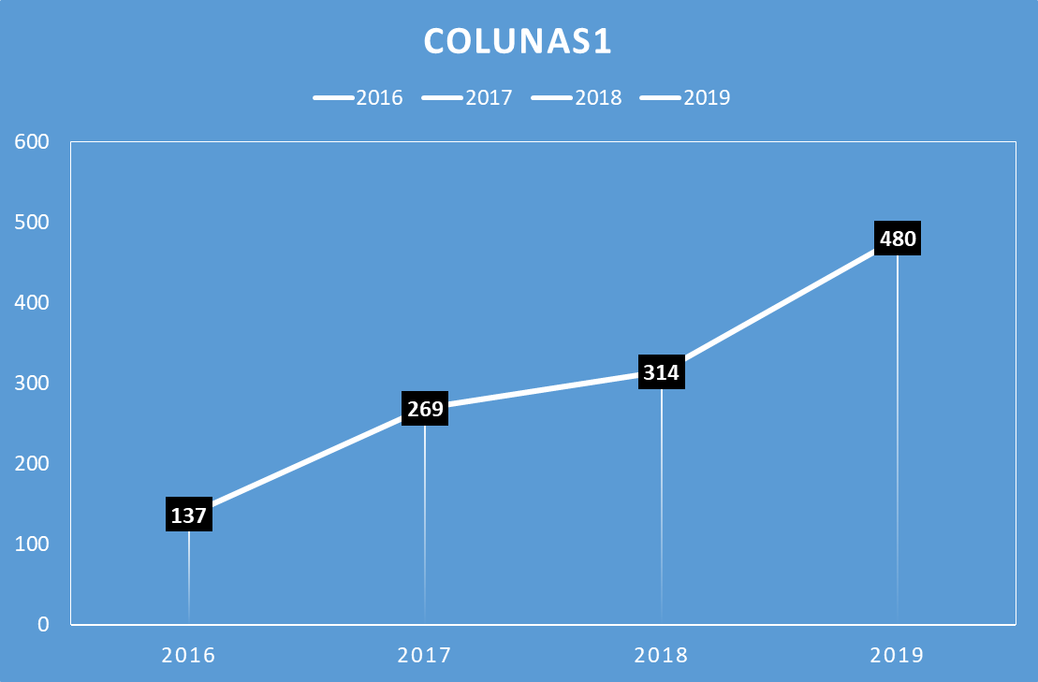

1.1.6.3 - Cobertura de atendimento MAMOGRAFIA

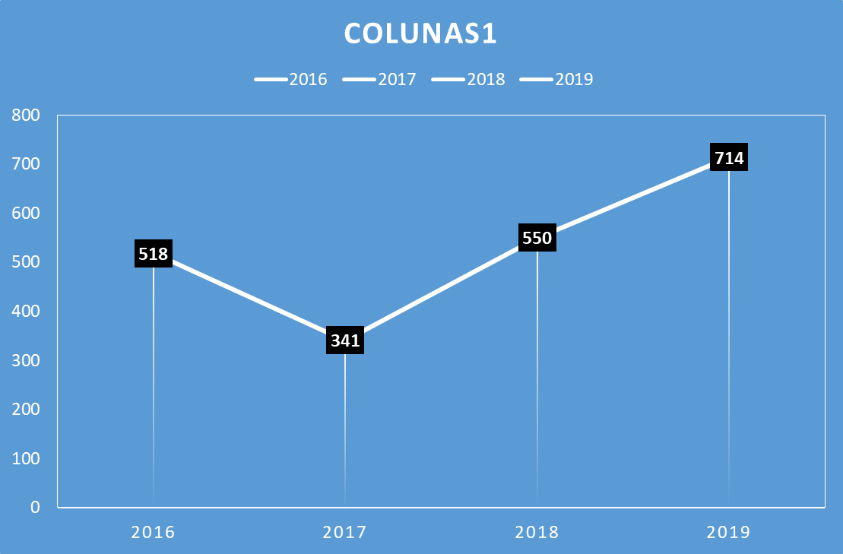

1.1.7 ATENDIMENTO ESPECIALIZADO EM FISIOTERAPIA

Cobertura de atendimento em FISIOTERAPIA

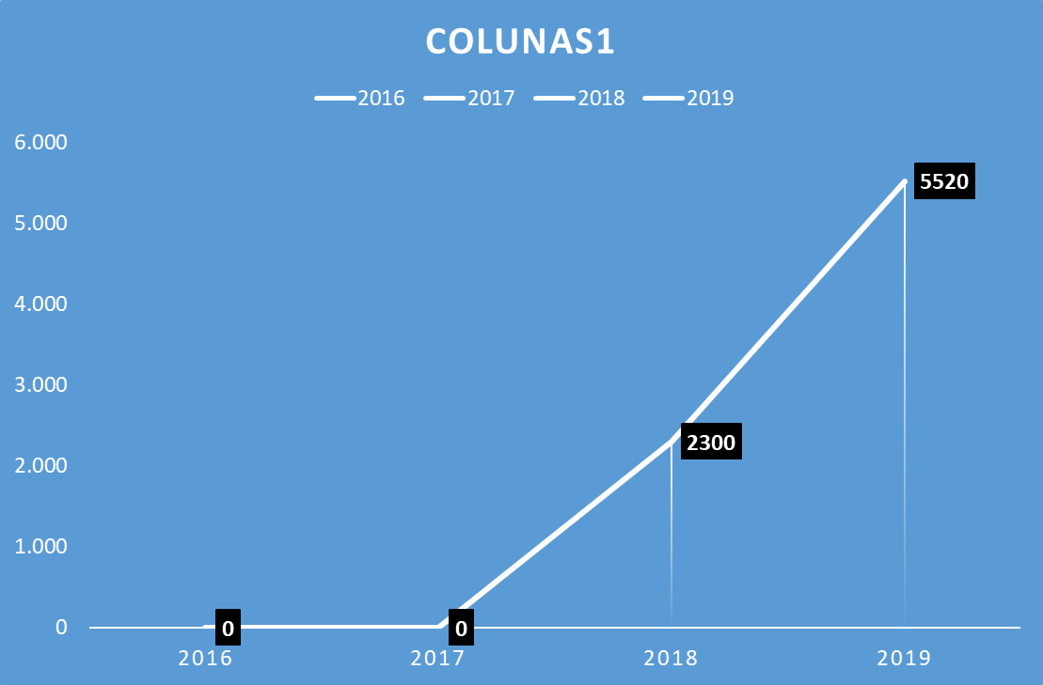

1.1.8 TRANSPORTE ESPECIAL DE SAÚDE

Número de pacientes Transportados

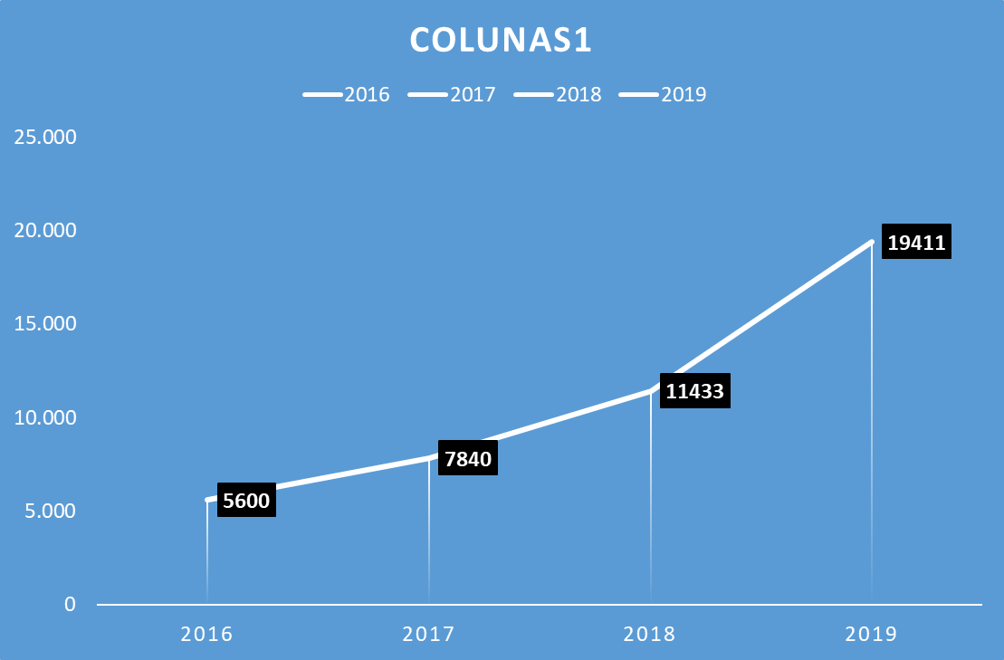

1.1.9 FARMÁCIA BÁSICA:

O município conta com uma Farmácia Básica, instalada atende uma média de 8000 pacientes/mês tendo como objetivo expandir o atendimento da Assistência Farmacêutica. Os medicamentos básicos disponibilizados pelo município estão relacionados na Relação Municipal de Medicamentos, REMUME. A REMUME atualmente está assim composta, podendo ser atualizada conforme necessidade após estudo da área técnica, devidamente embasado e aprovado no Conselho Municipal de Saúde.

Os medicamentos especiais e excepcionais, de dispensação por parte do Gestor Estadual podem ter os seus processos instruídos junto a Farmácia Municipal que os encaminha à SES/RS para análise e atendimento, sendo dispensados posteriormente na unidade municipal.

Também os medicamentos objetos de demanda judicial são dispensados na Farmácia Municipal a partir do repasse do Gestor Estadual.

1.1.10 ATENDIMENTO 24 HORAS:

O acesso ao serviço de Pronto Atendimento e de Urgência e Emergência é garantido junto ao Hospital São Jerônimo, mantido através de um contrato entre a Secretaria de Saúde e o Hospital de São Jerônimo, onde funciona um Plantão de urgência/emergência, 24 horas, em clínica geral e gineco/obstetrícia.
A Secretaria Municipal de Saúde, mantém ainda um contrato para disponibilização de PRONTO ATENDIMENTO MEDICO 24hs.

AÇÕES E METAS 2022/2025

VI. ATENÇÃO PRIMARIA EM SAÚDE –

Atenção Primaria em saúde caracteriza-se por um conjunto de ações de saúde, no âmbito individual e coletivo, que abrange a promoção e a proteção da saúde, a prevenção de agravos, o diagnóstico, o tratamento, a reabilitação, a redução de danos e a manutenção da saúde com o objetivo de desenvolver uma atenção integral que impacte na situação de saúde e autonomia das pessoas e nos determinantes e condicionantes de saúde das coletividades.
É desenvolvida por meio do exercício de práticas de cuidado e gestão, democráticas e participativas, sob forma de trabalho em equipe, dirigidas a populações de territórios definidos, pelas quais assume a responsabilidade sanitária, considerando a dinamicidade existente no território em que vivem essas populações.
Utiliza tecnologias de cuidado complexas e variadas que devem auxiliar no manejo das demandas e necessidades de saúde de maior frequência e relevância em seu território, observando critérios de risco, vulnerabilidade, resiliência e o imperativo ético de que toda demanda, necessidade de saúde ou sofrimento devem ser acolhidos.
É desenvolvida com o mais alto grau de descentralização e capilaridade, próxima da vida das pessoas. Deve ser o contato preferencial dos usuários, a principal porta de entrada e centro de comunicação da Rede de Atenção à Saúde.
Orienta-se pelos princípios da universalidade, da acessibilidade, do vínculo, da continuidade do cuidado, da integralidade da atenção, da responsabilização, da humanização, da equidade e da participação social. A atenção básica considera o sujeito em sua singularidade e inserção sociocultural, buscando produzir a atenção integral.

A Atenção Básica tem como fundamentos e diretrizes:

I - Ter território adstrito, de forma a permitir o planejamento, a programação descentralizada e o desenvolvimento de ações setoriais e intersetoriais com impacto na situação, nos condicionantes e nos determinantes da saúde das coletividades que constituem aquele território, sempre em consonância com o princípio da equidade;

II - Possibilitar o acesso universal e contínuo a serviços de saúde de qualidade e resolutivos, caracterizados como a porta de entrada aberta e preferencial da rede de atenção, acolhendo os usuários e promovendo a vinculação e corresponsabilização pela atenção às suas necessidades de saúde. O estabelecimento de mecanismos que assegurem acessibilidade e acolhimento pressupõe uma lógica de organização e funcionamento do serviço de saúde que parte do princípio de que a unidade de saúde deva receber e ouvir todas as pessoas que procuram os seus serviços, de modo universal e sem diferenciações excludentes. O serviço de saúde deve se organizar para assumir sua função central de acolher, escutar e oferecer uma resposta positiva, capaz de resolver a grande maioria dos problemas de saúde da população e/ou de minorar danos e sofrimentos desta, ou ainda se responsabilizar pela resposta, ainda que esta seja ofertada em outros pontos de atenção da rede. A proximidade e a capacidade de acolhimento, vinculação, responsabilização e resolutividade são fundamentais para a efetivação da atenção básica como contato e porta de entrada preferencial da rede de atenção;

III - Adscrever os usuários e desenvolver relações de vínculo e responsabilização entre as equipes e a população adscrita, garantindo a continuidade das ações de saúde e a longitudinalidade do cuidado. A adscrição dos usuários é um processo de vinculação de pessoas e/ou famílias e grupos a profissionais/equipes, com o objetivo de ser referência para o seu cuidado. O vínculo, por sua vez, consiste na construção de relações de afetividade e confiança entre o usuário e o trabalhador da saúde, permitindo o aprofundamento do processo de corresponsabilização pela saúde, construído ao longo do tempo, além de carregar, em si, um potencial terapêutico. A longitudinalidade do cuidado pressupõe a continuidade da relação clínica, com construção de vínculo e responsabilização entre profissionais e usuários ao longo do tempo e de modo permanente, acompanhando os efeitos das intervenções em saúde e de outros elementos na vida dos usuários, ajustando condutas quando necessário, evitando a perda de referências e diminuindo os riscos decorrentes do desconhecimento das histórias de vida e da coordenação do cuidado;

IV- Coordenar a integralidade em seus vários aspectos, a saber: integrando as ações programáticas e demanda espontânea; articulando as ações de promoção à saúde, prevenção de agravos.

V – Promover a vigilância à saúde, tratamento e reabilitação e manejo das diversas tecnologias de cuidado e de gestão necessárias a estes fins e à ampliação da autonomia dos usuários e coletividades; trabalhando de forma multiprofissional, interdisciplinar e em equipe; realizando a gestão do cuidado integral do usuário e coordenando-o no conjunto da rede de atenção. A presença de diferentes formações profissionais, assim como um alto grau de articulação entre os profissionais, é essencial, de forma que não só as ações sejam compartilhadas, mas também tenha lugar um processo interdisciplinar no qual progressivamente os núcleos de competência profissionais específicos vão enriquecendo o campo comum de competências, ampliando, assim, a capacidade de cuidado de toda a equipe. Essa organização pressupõe o deslocamento do processo de trabalho centrado em procedimentos, profissionais para um processo centrado no usuário, onde o cuidado do usuário é o imperativo ético-político que organiza a intervenção técnico-científica;

VI - Estimular a participação dos usuários como forma de ampliar sua autonomia e capacidade na construção do cuidado à sua saúde e das pessoas e coletividades do território, no enfrentamento dos determinantes e condicionantes de saúde, na organização e orientação dos serviços de saúde a partir de lógicas mais centradas no usuário e no exercício do controle social. A Política Nacional de Atenção Básica considera os termos “atenção básica” e “Atenção Primária à Saúde”, nas atuais concepções, como termos equivalentes. Associa a ambos: os princípios e as diretrizes definidos neste documento. A Política Nacional de Atenção Básica tem na Saúde da Família sua estratégia prioritária para expansão e consolidação da atenção básica. A qualificação da Estratégia Saúde da Família e de outras estratégias de organização da atenção básica deverá seguir as diretrizes da atenção básica e do SUS, configurando um processo progressivo e singular que considera e inclui as especificidades locoregionais.

PROPOSTAS:

ANEXO I do PMS 2022/2025

VII- CONCLUSÃO.

O município elabora sua própria programação, aprovando-a no Conselho Municipal de Saúde. O estado harmoniza e compatibiliza as programações municipais, garantindo o acesso dos usuários aos diversos níveis de complexidade da atenção e aprova os produtos finais na Comissão Intergestora Bipartite. Todas as pactuações entre os gestores devem manter coerência com os conteúdos do Plano Municipal de Saúde e demais instrumentos de planejamento.
Neste plano, claramente o município tenta inverter a lógica da cultura da saúde focada apenas na assistência à doença e passa a prezar por um sistema de saúde focado na saúde e na qualidade de vida das pessoas.
Nosso município tem nos últimos anos despendido elevado percentual de seus recursos em investimento com saúde. Porém, esses investimentos não se refletem nos indicadores de saúde de nossa população. Diferentemente do Plano Municipal de Saúde 2018/2021, devido a pandemia, não foi possível organizar as audiências públicas no interior e na sede, para efetivar a participação social. Porém, realizamos uma pesquisa virtual com os usuários, trabalhadores da saúde, prestadores de serviços e gestores, com a finalidade de ouvir as demandas e conciliar com a realidade do sistema.
Dividimos responsabilidades na construção integrada que deve dar um processo ascendente, partindo da base municipal, configurando, também, as responsabilidades do estado na busca crescente da equidade, da qualidade da atenção e da conformação da rede regionalizada e hierarquizada de serviços.
Este plano observa os princípios da integralidade das ações de saúde e da direção única, traduzindo todo o conjunto de atividades relacionadas a uma população específica e desenvolvidas num território determinado. Aqui prezamos pela valorização da atenção primária como forma de organizar o sistema, prezamos pela dos servidores que estão na ponta da rede de serviços, objetivando construir um sistema de saúde, moderno, resolutivo, humanizado e acolhedor, onde não falte o respeito e o diálogo com a população.
O principal objetivo é dar continuidade e avançar nas melhorias dos indicadores de qualidade de vida da população Jerônimense.

